Relatório — CP_1303
Disciplina: Visão Computacional e PDI — FIAP
Prof. Dr. Paulo Sérgio Silva Rodrigues
Data: 13/03/2026

Código OpenCV-Python
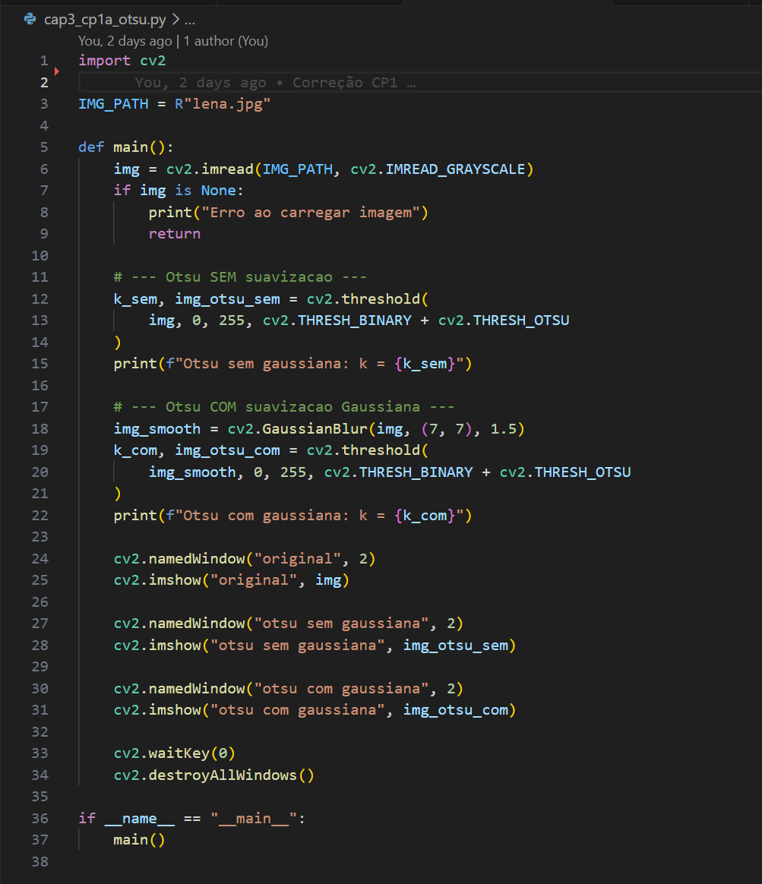
Resultados
Imagem 1 — figura26a.png
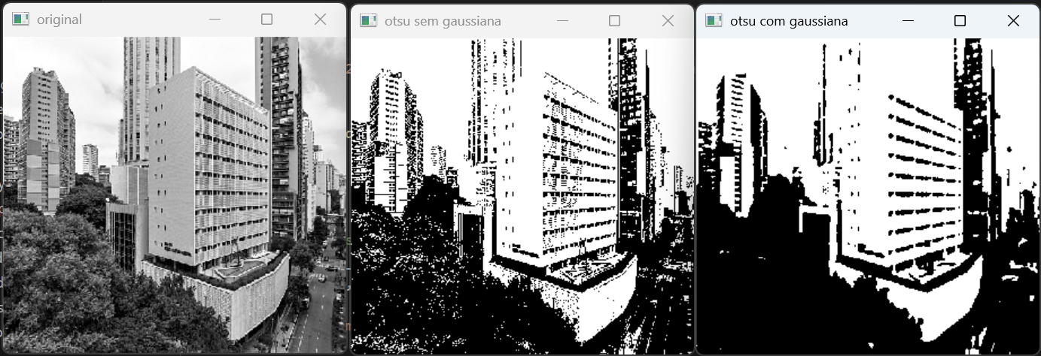
Imagem 2 — lena.jpg
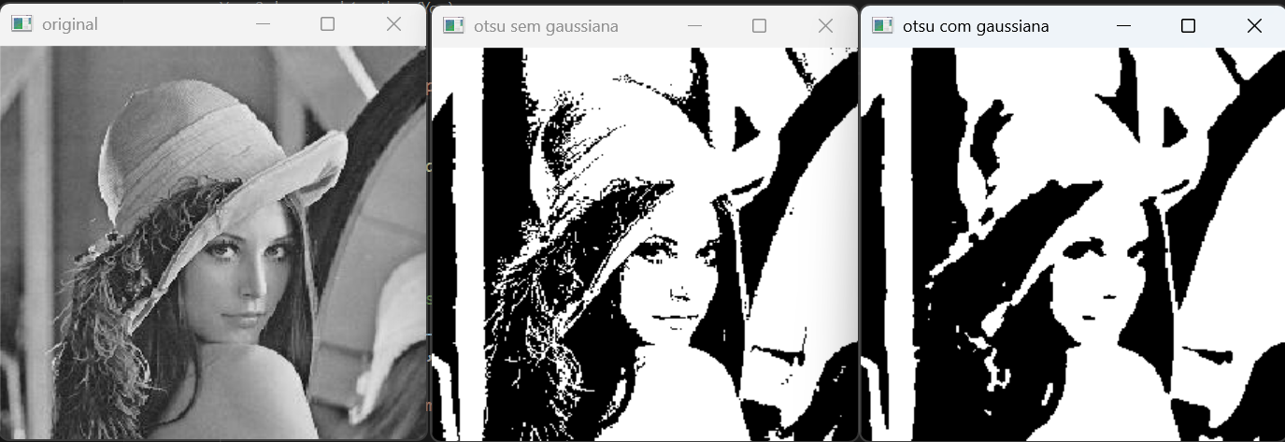

Análise e Conclusão
Olhando para os resultados das duas imagens, é possível notar diferenças claras entre aplicar o Otsu diretamente e aplicar o Otsu depois da suavização Gaussiana.
Na Imagem 1, a versão sem gaussiana ficou bem fragmentada — a fachada do edifício central, que deveria aparecer como uma região branca contínua, acabou cheia de pontinhos e buracos pretos por causa das pequenas variações de textura nos painéis da construção, no entanto, para o olho humano fica mais fácil identificar detalhes que podem ser relevantes, como por exemplo a separação das paredes da faixa do prédio a frente da imagem do no fundo.
No entanto, na versão com gaussiana, essas mesmas fachadas ficaram com regiões muito mais unidas e limpas, tornando o contraste entre os prédios de difícil percepção, mas as áreas escuras (árvores, sombras, asfalto) possuem diferenças mais nítidas e fáceis de interpretar visualmente.
Na Imagem 2, a diferença também é perceptível. Sem a Gaussiana, o rosto e o chapéu ficaram com bastante ruído — pequenas manchas brancas e pretas espalhadas por toda a imagem que dificultam enxergar os contornos com clareza, no entanto, detalhes do cabelo e da textura do chapéu e rosto da modelo continuam evidentes. Com a Gaussiana, os contornos ficaram mais suaves e as regiões como o chapéu, o rosto e o fundo se separaram de forma uniforme, perdendo um pouco dos detalhes mais finos.
No geral, a conclusão prática é suavizar antes de binarizar faz com que o resultado seja muito mais "limpo", uniforme, porém sacrificando certos detalhes da imagem. A Gaussiana funciona como um preparo da imagem, eliminando pequenas variações que atrapalham o algoritmo a separar de maneira uniforme os objetos.

